טכנולוגיות אינטרנט מתקדמות - 61776 (WEB)
משימת בית מס' 1
להגשה עד 30.11.25 בשעה 23:59

- יש למנות מהנדס מערכת בכל צוות, אשר יהיה אחראי על הגדרת והקצאת המשימות בתרגיל זה.
נא לרשום את שם הסטודנט בתרגיל זה. על מהנדס המערכת לכתוב כיצד נעשתה חלוקת העבודה מול הצוות, מה היו המשימות של כל חבר צוות, האם היה ממשק בין חברי הצוות, והאם המשימות מולאו:
שם חבר הצוות | משימות שהוקצו | משימות שהושלמו
קאסם נסאר | חשיבה עצובית | חשיבה עצובית
אסעד בדארנה | GIT , חשיבה עצובית | GIT, חשיבה עצובית
מוחמד זידאני | USE CASE, חשיבה עצובית | USE CASE, חשיבה עצובית
ואיל סויד | חשיבה עצובית | חשיבה עצובית

קישור גיט של הצוות : [נא להכניס קישור לתיקיית גיט פומבית]
2. יש לעבוד עם מסמך הגדרת הפרויקט מתוך התיקייה המתאימה:
פרויקטים של מורן:
https://drive.google.com/drive/folders/1xXtWLLehOz80sBrDJDTl9sHuFSC5QAzA?usp=drive_link

פרויקטים של נעמי:
https://drive.google.com/drive/folders/1GVsAYZmzudOwYJKgD8uQRuqHnnfUYufG?usp=sharing

3. בצעו תהליך של חשיבה עיצובית כפי שעשיתם בסדנה בהרצאה:
א. רשמו את שם האתר שנבחר, ופסקה קצרה של הסבר והקשר (קונטקסט).
MorehGuide
ב. בצעו ראיון קצר עם דמות מרכזית (אמיתית) המייצגת משתמש במערכת. הגדירו את הפרסונה.ציירו empathy map.
FEELS:  - מתוסכלת ובזבזנית (בזבוז זמן יקר על בירוקרטיה).  - חוסר ודאות (לגבי זכויות כסגל זוטר).  - הקלה (כאשר ראש המחלקה פותר לה את הבעיה).  - חוסר ביטחון (לא יודעת אם המסמך שמצאה הוא האחרון והעדכני ביותר). | SAYS:  - לקח לי שעה רק להבין מי אמור לחתום על טופס החזר נסיעות.  - אני 'טכנאית בירוקרטית' במקום חוקרת.  - אני מעריכה שכ-3 עד 5 שעות בחודש הולכות על דברים מנהליים.  - אני רוצה שהוא ינהל איתי דיאלוג וישאל שאלות מנחות.
THINKS:  - יש דרך טובה יותר לנהל את המידע הזה, המכללה צריכה להיות דיגיטלית יותר.  - אני בטח מפריעה לאנשים אחרים בשאלות שהייתי יכולה לפתור לבד.  - הלוואי שהמערכת הייתה מציגה לי רק את שלושת השלבים הבאים במקום את כל הנהלים של בראודה. | DOES:  - מחפשת באתר המכללה (בתור צעד ראשון).  - שולחת מייל לראש המחלקה/מזכירות (בתור מוצא אחרון).  - מצפה מכלים טכנולוגיים להיות אינטראקטיביים (כפי שרגילה מההיי-טק).

ג. בצעו תהליך של divergent thinking. רשמו את כל הרעיונות שעלו.
1. "מסלול קליטה מותאם אישית: בוט ששואל 5 שאלות ראשוניות (ותק, תפקיד, מחלקה) ויוצר Dashboard עם 100% מהדרישות הספציפיות למאיה.
2. הבוט כחוקר פרטי: מאפשר למאיה להעלות מסמך PDF לא ברור, והבוט ממצה ממנו את העיקר ומסביר את השלבים הבאים.
3. סימולטור: מאיה שואלת "מה אם אפרוש לגמלאות בעוד 5 שנים?", והבוט מציג תרחישים רלוונטיים ונהלים דרושים.
4. שמירת תבניות שאלות: מאפשר למאיה לשמור שאלות מורכבות שהיא שאלה בעבר כדי להשתמש בהן שוב או לשתף אותן עם עמיתים.
5. הפניה אוטומטית לגורם אנושי: כשהבוט מזהה שהשאלה חורגת מגבולות הידע שלו, הוא פותח מייל אוטומטי למזכירות עם סיכום הדיון בצ'אט.
ד. בצעו תהליך של convergent thinking. רשמו את כל השיפורים שעלו.
- הבוט כחוקר פרטי: מאפשר למאיה להעלות מסמך PDF לא ברור, והבוט ממצה ממנו את העיקר ומסביר את השלבים הבאים.
- סימולטור: מאיה שואלת "מה אם אפרוש לגמלאות בעוד 5 שנים?", והבוט מציג תרחישים רלוונטיים ונהלים דרושים.
ה. רשמו 5 דרישות פונקציונליות מרכזיות ו-5 דרישות לא פונקציונליות מרכזיות (באנגלית). יש לסווג את הדרישות הלא פונקציונליות לפי:
https://en.wikipedia.org/wiki/Non-functional_requirement
דרישות פונקציונליות:
1. הבוט יבצע עיבוד וניתוח של תוכן הקובץ שהועלה, תוך שימוש ביכולות עיבוד שפה טבעית (NLP) ו-API חיצוני (כגון OpenAI API).
2. הבוט יזהה וימצה באופן אוטומטי את המידע הקריטי במסמך, כולל: הליך רלוונטי (למשל, "בקשה להשתתפות בכנס"), שלבים נדרשים, טפסים נוספים נחוצים, וגורמים חותמים/מאשרים
3. הבוט יציג למשתמש סיכום קצר ובהיר של המסמך, תוך התאמה למאפייני המרצה (למשל, "בתור סגל זוטר, השלבים הרלוונטיים לך הם...").
4. הורדת טופס או קישור למסך הניהול האישי.
5. המערכת תשמור את תוצאות ניתוח המסמך וההכוונה שניתנה כחלק מהיסטוריית הצ'אט של הפרויקט
דרישות לא פונקציונליות (יש לסווג לפי ויקיפדיה: https://en.wikipedia.org/wiki/Non-functional_requirement(
1.Performance: זמן התגובה הממוצע לשאלת המשך בסימולטור הסוקרטי לא יעלה על 2 שניות, כדי לשמור על זרימה טבעית של שיחה.
2. אבטחה: כל הקבצים המועלים על ידי המשתמשים (הבוט כחוקר פרטי) וכן נתוני הפרופיל של המרצים, יוצפנו באופן מלא (Encryption at Rest and in Transit).
3. שימושיות: הממשק יהיה רספונסיבי ונגיש באופן מלא מכל מכשיר (דסקטופ, טאבלט, מובייל) עם תמיכה מלאה בהנחיות WCAG 2.1 לרמת AA.
4. אמינות: דיוק הניתוח של הבוט במיצוי שלבי תהליך מרכזיים מתוך מסמך רשמי (החוקר הפרטי) יעמוד על 95% לפחות.
- תחזוקה: נהלי המכללה שמשמשים את הסימולטור יהיו ניתנים לעדכון, הוספה או מחיקה על ידי האדמין דרך ממשק ייעודי, ללא צורך בשינוי קוד (Separation of knowledge base).

ו. הציגו תרשים USE CASE של האתר.
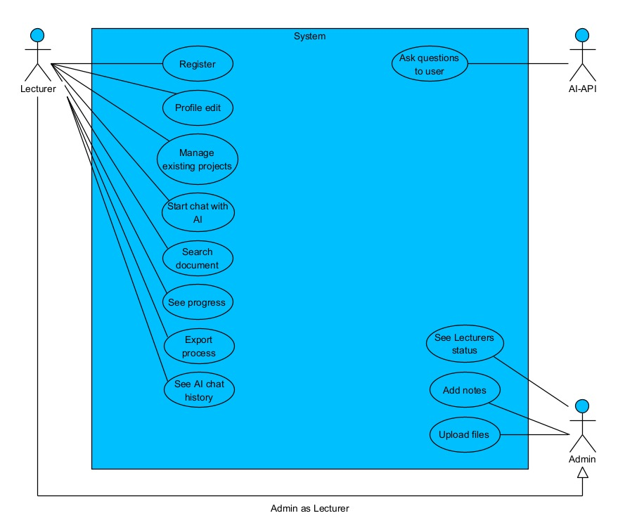
3. יש להציג LAYOUT - דף HTML הכולל מסכים ראשוניים לפרויקט שלכם. הדף יכלול שימוש ב pure JS, וכן שימוש ב Tailwind.מומלץ להתבסס על התרגולים.לצורך הצגת המידע יש להשתמש ב Fake data, להמחשת העבודה עם הנתונים .
יש להגיש את כל התוצרים בתיקיית גיט של הצוות של הצוות.

הנחיות הגשה:
1.באחריותכם לוודא שהגשתם את כל התוצרים כנדרש ושהם הגיעו ליעדם.
לא תתאפשר בדיקה מחודשת של העבודה עקב טעויות בעת ההגשה!
2 .יש להגיש את התרגיל בצוותים שהוגדרו בקורס.
3 .יש להגיש קובץ WORD, הכולל את התשובות לשאלות במסמך זה. המסמך יישמר בתיקיית הגיט של הצוות. כמו כן יש להגישו במטלת המוודל.
את הקוד יש לשמור בתיקיית הגיט בלבד (אין צורך להגיש את הקוד במוודל).
4.ניתן להפנות שאלות במייל לצוות הקורס, נא לשלוח שאלות לכלל הצוות . נא לציין את שם הקורס.

